Webstorm的设置

# 设置路径

**File—>settings**

**快捷键： Ctrl+Alt+S**

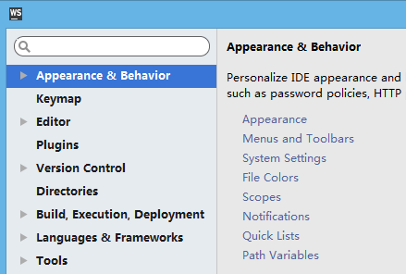

# 界面设置：

## 主题风格

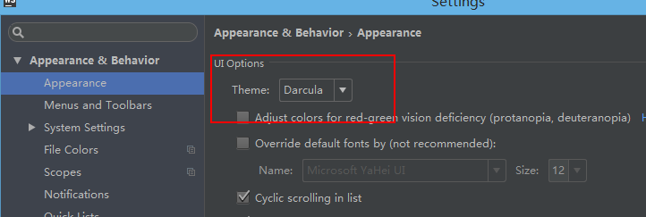

## 字体

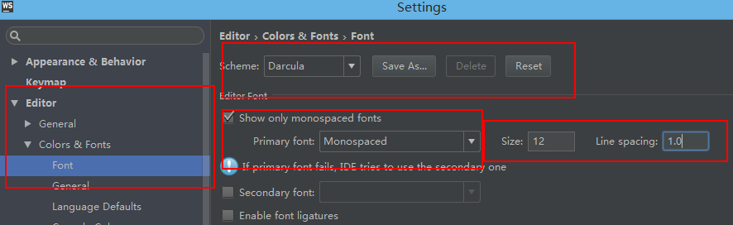

# 快捷键设置

Ctrl+Alt+S，然后输入keymap即可。即可选择快捷键方式。可以使用默认的Default，但是与Eclipse不完全一样，由于使用Eclipse时间长了，就切换到了Eclipse所用的快捷键。

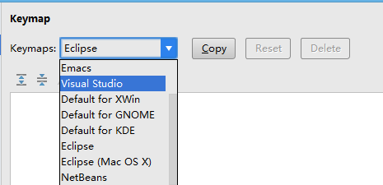

# 插件的安装

Ctrl+Alt+S，找到Plugins

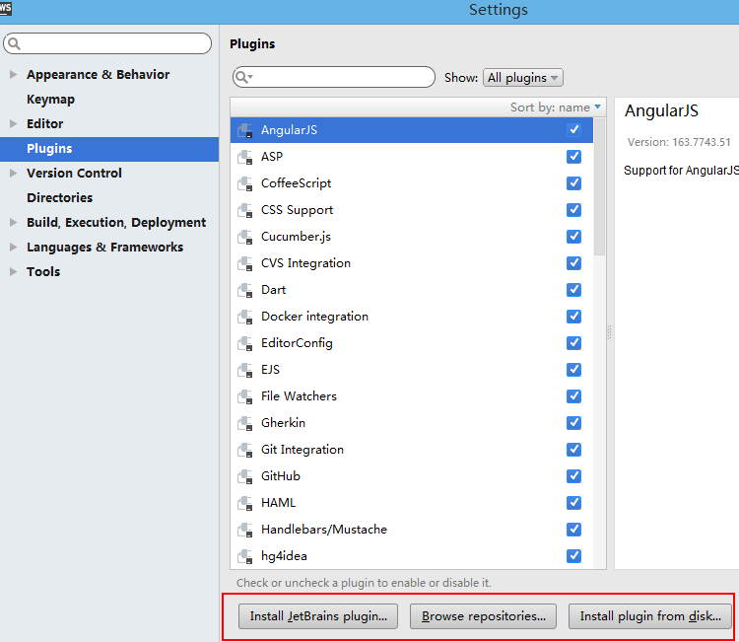

# 注册

<http://idea.imsxm.com/>

